     团体标准

T/JALNCP XXX—XXXX

|  |
| --- |
|  |

井冈山土（阉）鸡

Jinggangshan free-range chicken（capon）

|  |  |
| --- | --- |
| 2024 - XX - XX 发布 | 2024 - XX - XX 实施 |

吉安市绿色农产品促进会  发布

|  |  |
| --- | --- |
| ICS | 点击此处添加ICS号 |
| CCS | 点击此处添加CCS号   |  | | --- | | **T/** **JALNCP** | |

目次

前言 II

1 范围 1

2 规范性引用文件 1

3 术语和定义 1

4 要求 2

5 检验规则 3

6 包装、标签与标志 3

7 运输与贮存 3

附录A（规范性） 井冈山土（阉）鸡养殖区域范围图 4

1. 前言

本文件按照GB/T 1.1—2020《标准化工作导则 第1部分：标准化文件的结构和起草规则》的规定起草。

请注意本文件的某些内容可能涉及专利。本文件的发布机构不承担识别专利的责任。

本文件由吉安市绿色农产品促进会提出并归口。

本文件起草单位：

本文件主要起草人：

井冈山土（阉）鸡

1. 范围

本文件规定了井冈山土（阉）鸡的要求、检验规则、包装、标志与标签、运输与贮存。

本文件适用于吉安市行政区域范围内养植的土（阉）鸡。

1. 规范性引用文件

下列文件中的内容通过文中的规范性引用而构成本文件必不可少的条款。其中，注日期的引用文件，仅该日期对应的版本适用于本文件；不注日期的引用文件，其最新版本（包括所有的修改单）适用于本文件。

GB/T 191 包装储运图示标志

GB 2707 食品安全国家标准 鲜（冻）畜、禽产品

GB 2762 食品安全国家标准 食品中污染物限量

GB 2763 食品安全国家标准 食品中农药最大残留限量

GB 4806.1 食品安全国家标准 食品接触材料及制品通用安全要求

GB 4806.7 食品安全国家标准 食品接触用塑料材料及制品

GB 4806.8 食品安全国家标准 食品接触用纸和纸板材料及制品

GB 5009.3 食品安全国家标准 食品中水分的测定

GB 5009.5 食品安全国家标准 食品中蛋白质的测定

GB 5009.6 食品安全国家标准 食品中脂肪的测定

GB 5009.124 食品安全国家标准 食品中氨基酸的测定

GB 5009.228 食品安全国家标准 食品中挥发性盐基氮的测定

GB/T 5737 食品塑料周转箱

GB/T 10004 包装用塑料复合膜、袋 干法复合、挤出复合

GB/T 24616 冷藏、冷冻食品物流包装、标志、运输和储存

GB 29921 食品安全国家标准 预包装食品中致病菌限量

JJF 1070 定量包装商品净含量计量检验规则

国家市场监督管理总局令2023年第70号 定量包装商品计量监督管理办法

1. 术语和定义

下列术语和定义适用于本文件。

井冈山土鸡Jinggangshan free-range chicken

吉安市行政区域范围内养殖的，符合本文件要求，并经“井冈山®”商标持有人授权的土鸡。

阉鸡capon

在体重0.5kg左右进行庵割后的井冈山公鸡。

井冈山土（阉）鸡养殖区域范围见附录A。

1. 要求
   1. 品种

选用当地适宜养殖品种。

* 1. 上市

土（阉）鸡在饲养约210d后，经检疫合格，规范化屠宰后，放血，去除毛、内脏，去除爪之后真空包装，然后冷冻（≤-18 ℃）处理。

* 1. 感官要求

应符合表1的规定。

1. 感官指标

|  |  |  |
| --- | --- | --- |
| 项目 | 要求 | 检验方法 |
| 色泽 | 具有产品应有的色泽 | GB 2707 |
| 气味 | 具有产品应有的气味，无异味 |
| 状态 | 具有产品应有的状态，无正常视力可见外来异物 |

* 1. 理化指标

应符合表2的要求。

1. 理化指标

|  |  |  |
| --- | --- | --- |
| 项目 | 要求 | 检验方法 |
| 水分/（g/100g） | ≤77 | GB 5009.3 |
| 挥发性盐基氮/（mg/100g） | ≤15 | GB/T 5009.228 |

* 1. 安全指标
     1. 污染物限量

应符合GB 2762中肉类（禽畜内脏除外）的规定。

* + 1. 致病菌限量

应符合GB 29921中肉制品的规定。

* + 1. 农药残留限量和兽药残留限量
       1. 农药残留量应符合GB 2763的规定。
       2. 兽药残留量应符合国家有关规定和公告。
  1. 净含量

应符合《定量包装商品计量监督管理办法》的要求，检验方法按照JJF 1070规定执行。

1. 检验规则
   1. 组批

同一饲养管理条件，同时出栏宰杀的为一个检验批次。

* 1. 抽样方法

每批抽取0.05%，每批抽样数不得少于2只。

* 1. 检验分类
     1. 交付检验

每批次产品应进行交付检验，交付检验项目为感官指标。

* + 1. 型式检验
       1. 型式检验应每年进行一次，下列情况之一也应进行型式检验：

1. 两次检验结果相差较大时；
2. 饲养方法有较大变更或喂养饲料配比有较大变化，可能影响产品质量时；
3. 有关行政主管部门、行业协会要求型式检验时。
   * + 1. 型式检验项目包括本文件4.3～4.6规定的所有项目。
   1. 判定规则
      1. 所有指标全部符合本文件要求时判该批产品合格。
      2. 有一项不合格时，可在同批产品中抽取两倍量样品进行复验，以复验结果为准。
4. 包装、标签与标志
   1. 包装
      1. 包装材料应分别符合GB 4806.1、GB 4806.7、GB 4806.8、GB/T 10004的规定。
      2. 塑料包装容器应符合GB/T 5737的要求。
   2. 标签与标志

包装上应标明品名、规格、产地、批号、生产或包装日期、净含量、产品执行标准号、生产单位名称和地址等，并附有质量合格的标志。包装储运图示标志应符合GB/T 191的规定。

1. 运输与贮存

运输与贮存应符合GB/T 24616的规定。



（规范性）

井冈山土（阉）鸡养殖区域范围图

井冈山土（阉）鸡养殖区域范围图见图A.1。

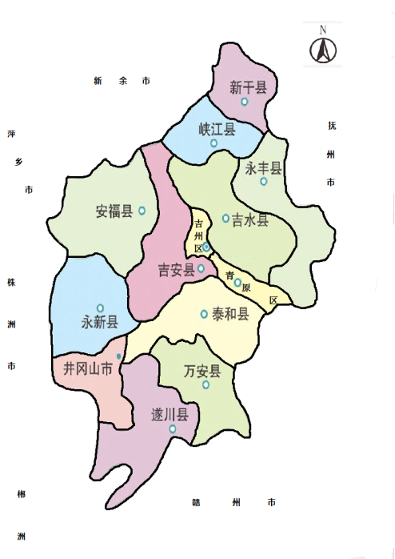

图A.1 井冈山土（阉）鸡养殖区域范围图

EndLine